禅城房博会修改内容

1. 增加超级链接

1.1区域优势

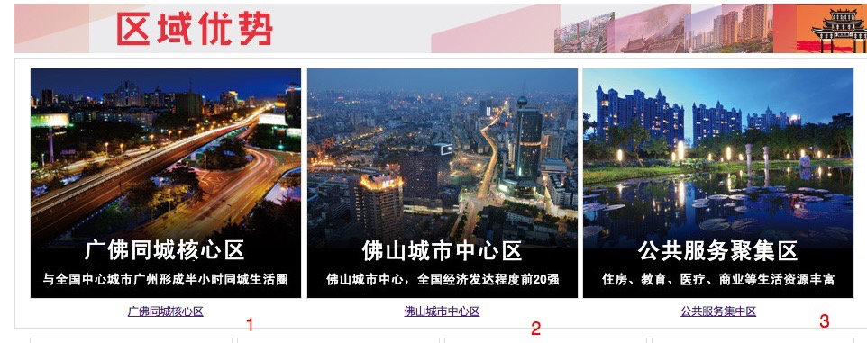

1、http://fschanfang.com/?type=news&id=3F79256C1275#NewsDetail-041D728C

2、http://fschanfang.com/?type=news&id=6CBEAE6D0A83#NewsDetail-C8F29913

3、<http://120.24.89.223/index.html?type=news&id=4EDFF036057D#NewsDetail-77D49A1A>

1.2幸福禅城

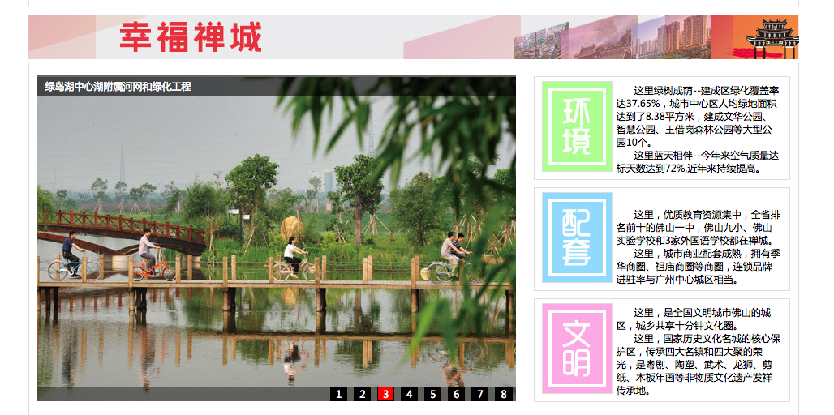

1. <http://120.24.89.223/index.html?type=news&id=3941B71FA69F#NewsDetail-721FA728>
2. <http://120.24.89.223/index.html?type=news&id=B83E0FD2006E#NewsDetail-7793AD8D>
3. <http://120.24.89.223/index.html?type=news&id=F34C7B79E483#NewsDetail-A0210EC4>
4. <http://120.24.89.223/index.html?type=news&id=09B08ED90D73#NewsDetail-3D2C602E>
5. <http://120.24.89.223/index.html?type=news&id=136CD1B65D81#NewsDetail-7C976752>
6. <http://120.24.89.223/index.html?type=news&id=008828BBCCAE#NewsDetail-B3DFBF75>
7. <http://120.24.89.223/index.html?type=news&id=EBAB96FB1A88#NewsDetail-D92AC998>
8. http://120.24.89.223/index.html?type=news&id=9F9CF2C7A8DA#NewsDetail-E3EB08CE

1.3重点板块

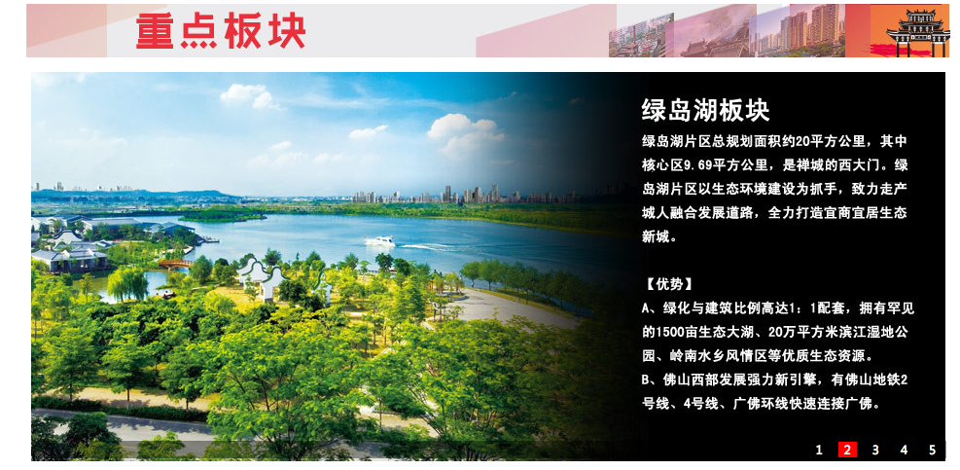

1. <http://120.24.89.223/index.html?type=news&id=FD115C02AC48#NewsDetail-DE128CFD>
2. <http://120.24.89.223/index.html?type=news&id=2F7DF11A300E#NewsDetail-2C769F8A>
3. <http://120.24.89.223/index.html?type=news&id=ABD6EE6F0724#NewsDetail-28F76B0B>
4. <http://120.24.89.223/index.html?type=news&id=8679D24678A3#NewsDetail-78A518AA>
5. <http://120.24.89.223/index.html?type=news&id=083E380556AB#NewsDetail-E1976485>

1.4政策法规

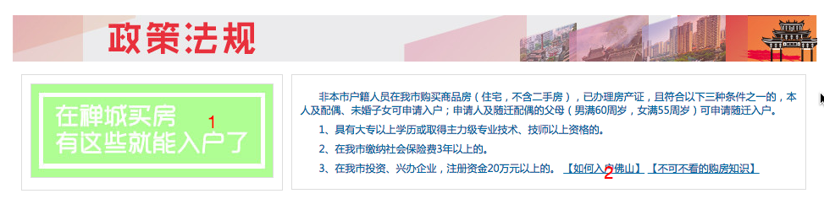

1. <http://120.24.89.223/index.html?type=news&id=6E1E86C773A3#NewsDetail-C0EF640E>
2. <http://120.24.89.223/index.html?type=news&id=6E1E86C773A3#NewsDetail-C0EF640E>

2、底部修改



更改为：

禅城区房屋登记中心 <http://www.fsccjys.gov.cn/index.jsp>

禅城区国土城建和税务局 <http://gtcjswj.chancheng.gov.cn/>

禅城区住房保障网

<http://www.chancheng.gov.cn/gtcjswj/zfbz/cczf_index.shtml>

佛山市住房公积金管理中心 <http://www.fsgjj.gov.cn/index.do>

佛山房地产协会 <http://www.fsestate.com.cn/>

版权所有：禅城区国土城建和水务局 粤ICP备14093843

地址：禅城区金澜北路68号

3、联系我们

修改为：禅城区国土城建和水务局

禅城区金澜北路68号

0757-83876335

[sqk@chancheng.gov.cn](mailto:sqk@chancheng.gov.cn)

佛山市房地产协会

广东省佛山市祖庙路33号百花广场28楼2820室

0757-83392818

fsfxkf@126.com